

**7.3“汽化和液化”知识归纳练习题**

**一、单选题**

1.北方的冬天，户外的人口鼻周围冒“白气”，关于“白气”的形成，下列说法正确的是（   ）

A. 人体周围的水汽化形成的水蒸气                         B. 人体内呼出的水汽化形成的水蒸气  
C. 人体周围的水蒸气液化形成的小液滴                  D. 人体内呼出的水蒸气液化形成的小液滴

2.下列各措施中为了加快蒸发的是（   ）

A. 酒精灯不用时盖上灯冒       B. 地膜种植          C. 把新鲜的蔬菜放入冰箱冷藏室       D. 把辣椒挂起来

3.下列各组物态变化现象中，都吸热的是（    ）

A. 春天冰封的湖面逐渐解冻；家里冰箱中形成冰霜          

B. 工人用铁水浇铸成工件；秋天早晨草丛中出现露水  
C. 夏天剥开包装的冰棍周围冒“白气”；冬天窗玻璃上出现冰花

D. 洒在地面上的水很快就干了；家中衣箱内的樟脑球逐渐变小

4.下列现象与物态变化过程对应正确的是（   ）

A. 擦在皮肤上的酒精很快就干了——汽化 B. 水正在慢慢地结冰——凝华  
C. 冬天，冰冻的衣服会慢慢变干——液化 D. 开药瓶能闻到药味——熔化

5.在下列几组物态变化的过程中，吸热的是（    ）

A. 熔化、液化、汽化        B. 升华、汽化、熔化

C. 液化、汽化、升华          D. 凝固、液化、凝华

6.下列自然现象中属于液化的是（）

A. 初春，皑皑的白雪开始消融                                B. 初夏，青青的小草挂上露珠  
C. 深秋，红红的苹果蒙上白霜                                D. 严冬，静静的池塘覆上薄冰

7.如图所示都是我们山西的特色美食，其中所包含的物理知识解释正确的是（    ）

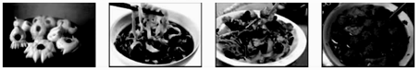

A. 年馍———刚蒸熟的年馍冒“白气”是液化现象  
B. 刀削面———面香气四溢说明分子间存在斥力  
C. 过油肉———炒肉时是通过做功的方式使肉和菜的内能增加  
D. 丸子汤———当汤沸腾以后，把炖汤的火调小是为了降低汤的温度

8.夏天扇扇子感觉凉快，这是因为（  ）

A. 扇出的风是凉的

B. 能使空气温度降低  
C. 加速人身上汗液蒸发，蒸发时吸收人体上的热量

D. 扇子扇走了热空气

9.下列图象能正确反映研究水沸腾过程温度随时间变化关系的是（　　）

A. 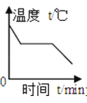    B. 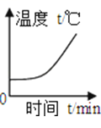C.  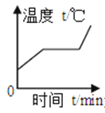     D. 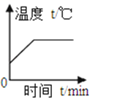

10.以下生活现象中属于汽化的是(      )

A. 用电吹风吹干头发                                              B. 舞台上用干冰制造白雾  
C. 冬天，冰冻的衣服能晾干                                    D. 夏天，打开冰柜门会看到冒“白气”

11.生活中常把碗放在普通锅内的水中蒸食物，碗与锅底不接触，如图所示，当锅内的水沸腾以后，碗中的水（　　）  
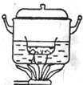

A. 稍后沸腾       B. 温度能够达到沸点，但不沸腾  
C. 同时沸腾      D. 温度总是低于锅里水的温度，因此不会沸腾

12.苹果在冰箱中被冷藏后，取出放置一会儿，其外表面会变湿，所发生的物态变化是（   ）

A. 液化                                     B. 汽化                                     C. 熔化                                     D. 凝华

13.下列说法不正确的是（   ）

A. 打开热水瓶盖，从瓶口冒出的“白气”是由水的汽化形成的

B. 寒冷地区使用酒精温度计测气温是因为酒精的凝固点低  
C. 利用管道代替沟渠输水，可减少输水过程中的渗漏和蒸发

D. 用久了的白炽灯泡发黑是由于灯丝的升华和凝华形成的

14.下列物态变化现象中放热的是（　　）

A. 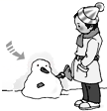         B. 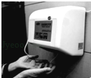

雪人逐渐变小 热风烘干机使手变干

  C. 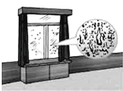         D. 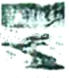

洗浴时玻璃上形成水雾 白雾开始消融

15.夏天游泳爬上岸后，会感觉冷，这是因为（   ）

A. 空气温度比水的温度低                                       B. 空气中的水蒸气液化吸热  
C. 身上的水分蒸发时吸收了热量                             D. 以上说法都不对

**二、填空题**

16.清晨，花草、树叶上常持有露珠，这些露珠是空气中的水蒸气遇冷________形成的，在阳光照射下它们会慢慢消失，这是由于露珠发生了_________的缘故。（填物态变化的名称）

17.影响液体蒸发快慢的因素有________、________、________．

18.夏天，人站在电扇下感到凉爽，这是因为电风扇加快了　________ 　缘故；若将一干燥的温度计放在电扇下吹，则温度计的示数将　________ （填“增大”“不变”或“减小”）

19.用同一热源给一定质量的水加热，其温度与时间的关系如图中图线a所示，若其他条件不变，（1）仅增加水的质量；（2）仅增大液面大气压强；（3）既增加水的质量，同时减小液面大气压强。则三种情况中，温度与时间的关系图线分别对应________ 、________ 和________ 。（选填图中“a”、“b”、“c”或“d”）  
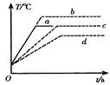

20.2016年11月3日，我国目前运载能力最大的火箭“长征5号”成功发射．“长征五号”运载火箭是我国运载能力最大、尺寸最大的火箭，火箭的燃料采用液态氢和氧混合是由于其________大，为了使氢气和氧气液化，采用了先________再进行压缩体积的方式，所以俗称“冰箭”．

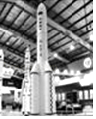

21.如图所示，用干冰（固体二氧化碳）在舞台上产生的淡淡白雾，其形成原因是干冰________，使周围空气温度降低，空气中的水蒸气遇冷________形成的________．

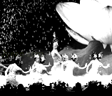

22.小兰同学暑假在农村的爷爷家帮忙晒从稻田里收割回来的稻谷时发现：稻谷晒的面积越大就会干的越快，小兰想知道影响水分蒸发快慢的因素有哪些．于是在4块相同的玻璃板上各滴一滴质量相同的水，进行如图所示的实验探究，得出水蒸发快慢与水的温度、水的表面积和水面上方空气流动快慢有关．   
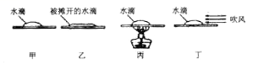  
①通过甲、乙两图的对比，可以得出水蒸气快慢与水的________有关；  
 ②通过甲、丁两图的对比，可以得出水蒸气快慢与水的________有关；  
 ③通过________两图的对比，可以得出水蒸气快慢与水的温度有关；  
 ④本探究实验主要采用了常用的科学研究方法：________法．

23.如图所示，一次性打火机里的燃料是一种叫丁烷的物质，通常情况下呈气态．它是在常温下，用________的方法使它液化后储存在打火机里的；如果不小心将其摔坏，待里面的液体刚消失时，立刻捡起残骸，会感觉残骸较________（选填“冷”、“热”），这是因为里面的液体迅速________（填物态变化的名称）时要________（选填“吸收”、“放出”）大量的热．

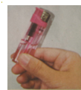

24.大型载重汽车下坡时间较长时，为防止刹车片过热造成刹车失灵，要向刹车片和轮胎喷水降温．刹车片过热是通过________方式增加内能的；水喷到刹车片上时，看到热气腾腾，是利用水的________（填一种物态变化名称）过程吸热，来降低刹车片的温度．

25.有一种太阳帽，当太阳光照到帽子上的太阳能电池板上时就会使小电机吹风。请你从结构或使用上说出两种相关的物理应用________。

**三、解答题**

26.小华同学经常利用课余时间帮妈妈做家务，他在一次消灭房间里的蚊子时，用的是如图 所示的气雾杀虫剂．小华同学用这种杀虫剂喷洒了一会后，手明显感觉到盛杀虫剂的金属罐变凉了，他摇了摇金属罐，明显感觉到罐里有液体，她又通过阅读说明书得知这种杀虫剂是用一种极易挥发的化学原料和药物配制而成的．请你应用所学物理知识解释金属罐变凉的原因________．  


27.（1）冬天用嘴对手哈气时有什么感觉？为什么？  
（2）用嘴对手吹气时有什么感觉？为什么？

28.为什么被100℃的水蒸气烫伤比被100℃的水烫伤严重？

**四、实验探究题**

29.中国是礼仪之邦，接待客人时常常会泡上一杯热茶．某同学用热水泡茶时发现茶叶很快就会沉入水底，他想如果用冷水来泡茶情况又是怎样的呢？为此他做了用不同温度的水泡茶的实验，并测出了茶叶从加水到下沉所需的时间，结果如表所示．  
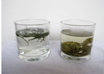

|  |  |  |  |  |  |
| --- | --- | --- | --- | --- | --- |
| 温度（℃） | 20 | 40 | 60 | 80 | 100 |
| 时间（分） | 220 | 130 | 25 | 10 | 4 |

【现象分析】茶叶吸水膨胀，它的重力增大，浮力________，由于重力大于浮力，所以下沉．  
【原因解释】由上表可知，温度越高，茶叶从加水到下沉的时间越短，请从微观角度解释其可能的原因：________．  
【实际应用】夏季到了，又是电蚊香大显身手的时候．使用时，接上电源，使蚊香片温度升高，香味很快散发到空气中．请你再举出一个上述原理在生活中应用的例子：________．

30.为探究水蒸发快慢与哪些因素有关，在四块相同的玻璃板上各滴一滴质量相同的水，如图甲所示.

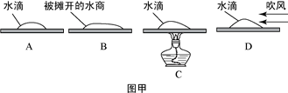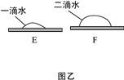

（1）请你依据图甲提出一个可探究的科学问题________.

（2）如果选择 、 两图进行实验探究，所选择的自变量是________.

（3）小军同学猜想水蒸发快慢还可能与水的多少有关，于是继续进行了如下探究；在相同环境下的两块相同的玻璃板上分别滴上一滴和两滴水（如图乙所示），观察并比较两图中哪块玻璃板上的水先蒸发完.从实验设计环节看，你认为他存在的主要问题是________.

31.用如图所示装置来探究“观察水的沸腾”实验：

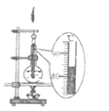

（1）本次实验不能使用________ 温度计．（选填“水银”、“煤油”或“酒精”）．（水银的沸点为357℃、煤油的沸点为150℃、酒精的沸点为78℃）

（2）图中所示烧瓶中水的温度为________ ℃

（3）水沸腾后，继续加热，温度计的示数________ （选填“变大”、“变小”或“不变”）．